電子學第4章
( ) 1.電晶體放大器的I_{C}=1mA，歐力電壓V_{A}=45V，則小信號等效輸出電阻r_{o}=？ (A) 45kΩ (B) 90kΩ (C) 45Ω (D) 90Ω
( ) 2. 下列有關場效電晶體敘述，何者錯誤？ (A) 場效電晶體以控制通道之寬度而達到控制I_{D}大小之目的 (B) 對場效電晶體的I_{D}影響最大的是I_{G (C)} 場效電晶體的主要型式有JFET，空乏式MOSFET，增強式MOSFET (D) 場效電晶體的輸入阻抗大於雙接面電晶體
( ) 3. 下列那一種元件是單靠一種載子來傳送電流？ (A) 二極體 (B) 電阻 (C) 雙極性電晶體 (D) FET
( ) 4. 下列有關半導體元件之結構何者錯誤？ (A) JFET可分成N通道與P通道兩大類 (B) MOSFET可分成增強型(Enhancement)與空乏型(Depletion)兩大類 (C) NPN型與PNP型電晶體都屬於雙極性電晶體 (D) N型半導體是4價原子材料摻雜3價原子材料
( ) 5. 若NPN電晶體操作於工作區(Active Region)模式下，則此NPN電晶體三端(E、B、C)之電壓大小關係為？ (A) V_{C}＞V_{B}＞V_{E (B)} V_{B}＞V_{C}＞V_{E} (C) V_{C}＞V_{E}＞V_{B} (D) V_{E}＞V_{B}＞V_{C}
( ) 6. 有關MOSFET之敘述，下列何者錯誤？(V_{GS}為閘極至源極之電壓) (A) 空乏型MOSFET本身結構中並無通道存在 (B) 增強型n通道MOSFET之臨界電壓(V_{T})值為正 (C) 空乏型n通道MOSFET其V_{GS}可接負電壓或正電壓 (D) 增強型p通道MOSFET其V_{GS}若接正電壓則無法建立通道
( ) 7. 當場效電晶體(FET)作為放大器的第一級時，是利用它的什麼優點？ (A) 輸出阻抗大 (B) 電流增益大 (C) 輸入阻抗大 (D) 輸入阻抗小
( ) 8. 場效電晶體(FET)是利用？ (A) 電場 (B) 磁場 (C) 壓電 之效應控制電流的元件 (D) 電磁場
( ) 9. 假設不考慮漏電流的情形，有關電晶體之敘述，下列何者正確？ (A) α＝β／(β－1) (B) β＝α／(1＋α) (C) I_{C}＝I_{E}＋I_{B} (D) I_{E}＝(β＋1)I_{B}
( )10. 對一接面場效應電晶體(JFET)而言，當其工作在飽和區時之I_{D}電流為何？ (A) (B) (C) (D)
( )11. 某電晶體之β值為99，則其α值應為？ (A) 0.985 (B) 0.995 (C) 0.98 (D) 0.99
( )12. 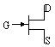此符號代表之電子元件為？ (A) P通道MOSFET (B) N通道JFET (C) N通道MOSFET (D) P通道JFET
( )13. 電晶體被設計為線性放大器時，應操作於？ (A) 作用區 (B) 飽和區 (C) 截止區 (D) 崩潰區
( )14. 有關MOSFET特性敘述，下列何者有誤？ (A) N通道空乏型MOSFET之夾止電壓(V_{P})為負值 (B) N通道增強型MOSFET之閘源極電壓需大於V_{t}才可能導通電流 (C) P通道增強型MOSFET之臨界電壓(V_{t})為正值 (D) 增強型MOSFET結構上少了通道
( )15. 在不考慮漏電流之關係時，下列有關BJT之描述何者錯誤？ (A) I_{C}＝αI_{E (B)} β＝α／(α＋1) (C) I_{E}＝I_{C}＋I_{B} (D) I_{C}＝βI_{B}
( )16. 電晶體的共射極電流增益為β，共基極電流增益為α，則α值與β值之間的關係應為？ (A) (1＋α)／α (B) α／(1－α) (C) α／(1＋α) (D) (1－α)／α
( )17. 圖 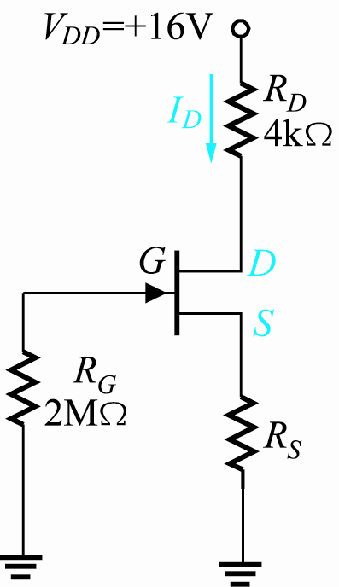所示之n通道JFET電路，已知JFET之I_{DSS}＝4mA，V_{p}＝－4V，使此JFET工作於飽和區(Saturation Region)，且其汲極電流I_{D}＝1mA，則R_{S}為？ (A) 4kΩ (B) 3kΩ (C) 2kΩ (D) 1kΩ
( )18. 場效電晶體(FET)工作時靠下列何者來控制某電流大小？ (A) 電壓 (B) 電容 (C) 電流 (D) 電阻
( )19. 電晶體於線性工作時，其工作點Q應位於？ (A) 崩潰區 (B) 飽和區 (C) 作用區 (D) 截止區
( )20. 若I_{B}＝60μA，I_{E}＝6.06mA，則電晶體之直流增益β為何值？ (A) 10 (B) 6 (C) 50 (D) 100
( )21. 一般電晶體之β值，會隨溫度的昇高而？ (A) 減少 (B) 不一定 (C) 不變 (D) 增加
( )22. 若電晶體的α值為0.98，則β值應為？ (A) 49 (B) 88 (C) 99 (D) 66
( )23. 圖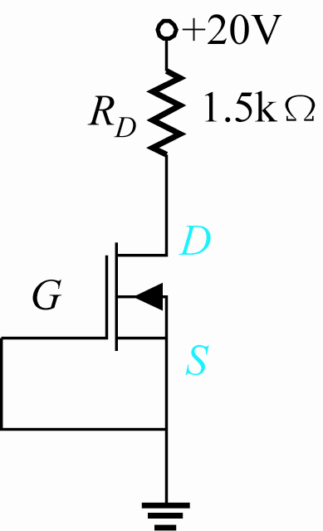的I_{DSS}＝10mA，V_{P}＝-4V，V_{DS}＝？ (A) 6 V (B) 5 (C) 4 (D) 3
( )24. 在工作區工作的共射極電晶體放大器，若I_{B}＝0.05mA，I_{E}＝5.05mA，則β應為？ (A) 150 (B) 125 (C) 200 (D) 100
( )25. BJT電晶體之集極電流(I_{C})，基極電流(I_{B})，射極電流(I_{E})，則電流增益(β)＝？ (A) I_{C}/I_{B} (B) I_{E}/I_{B} (C) I_{E}/I_{C} (D) I_{B}/I_{E}
( )26. 某電晶體β＝100，測得基極電流I_{B}＝0.4mA，集極電流I_{C}＝4mA，則此電晶體工作於何區？ (A) 截止區 (B) 飽和區 (C) 負電阻區 (D) 工作區
( )27. 圖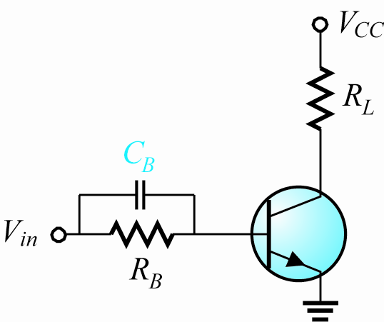所示開關電路，於基極所加的電容C_{B}，作用為？ (A) 加快切換速度 (B) 避免切換火花產生 (C) 過濾直流 (D) 消除雜訊
( )28. P通道場效電晶體(FET)之電荷載子為？ (A) 主載子為電洞、副載子為電子 (B) 主載子為電子、副載子為電洞 (C) 電子 (D) 電洞
( )29. NPN電晶體若欲工作在作用區(Active Region)則？ (A) 基射接面需反偏，基集接面需順偏 (B) 基射接面需順偏，基集接面需反偏 (C) 基射接面需反偏，基集接面需反偏 (D) 基射接面需順偏，基集接面需順偏
( )30. 一增強型MOSFET臨界電壓V_{T}＝2V，當V_{GS}＝4V時，I_{D}＝2mA，若V_{GS}＝3V，則I_{D}為？ (A) 2mA (B) 1mA (C) 3mA (D) 0.5mA
( )31. 對於增強型的MOSFET而言，當其工作在飽和區時之I_{D}電流為何？ (A) $I_{D}=2k(V_{\text{GS}}−V_{t})$ (B) $I_{D}=k(V_{\text{GS}}−V_{t})^{2}$ (C) $I_{D}=I_{S}×e^{\frac{V_{\text{BE}}}{{ηV}_{T}}}$ (D) $I_{D}=I_{\text{DSS}}(1−\frac{V_{\text{GS}}}{V_{P}})^{2}$
( )32. 如圖所示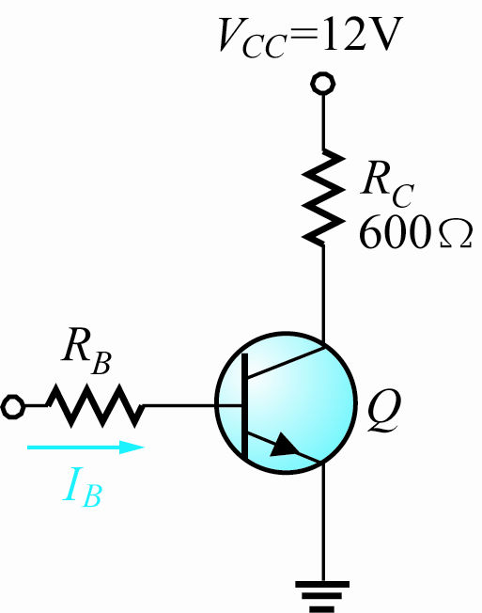，電晶體之β＝40，使電晶體飽和之最小I_{B}為？ (A) 2mA (B) 0.5mA (C) 0.1mA (D) 1mA
( )33. 下列有關雙極性電晶體的特性參數何者錯誤？ (A) α值接近1 (B) β＝α/(α＋1) (C) β值通常在數十以上 (D) α＝β/(β＋1)
( )34. 有關場效應電晶體(FET)之敘述，下列何者錯誤？ (A) MOSFET又分成空乏型及增強型二種 (B) 可分成n通道及p通道二種 (C) 一般可分成JFET及MOSFET二類 (D) 輸入阻抗較雙極性電晶體為低
( )35. 有關雙極性接面電晶體(BJT)特性之敘述，下列何者有誤？ (A) BJT為電流控制元件 (B) BJT用於線性放大時，基射極需接反偏，基集極接順偏 (C) 不可以二個頭或尾對接之二極體來代替BJT元件使用 (D) NPN型BJT正常工作時，流通之多數載子為電子
( )36. 下列敘述何者不正確？ (A) 一般BJT電晶體的基極輸入阻抗比MOSFET電晶體閘極的輸入阻抗小 (B) BJT電晶體為雙極性(bipolar)電晶體 (C) MOSFET電晶體為單極性(unipolar)電晶體 (D) MOSFET電晶體為一種電流控制元件
( )37. 電晶體開關ON時，相當於進入？ (A) 作用區 (B) 反轉區 (C) 截止區 (D) 飽和區
( )38. 在圖電路中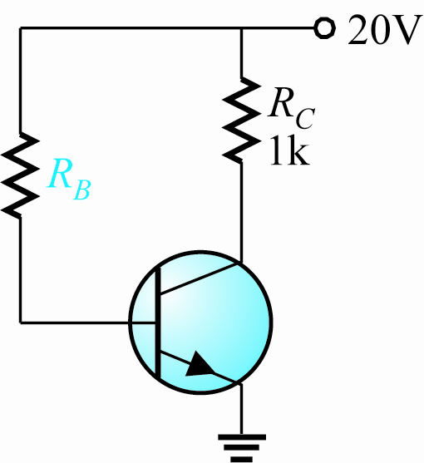，若β＝100，欲使V_{CE}＝10V，則R_{B}之值約為？ (A) 1MΩ (B) 200kΩ (C) 600kΩ (D) 400kΩ
( )39. 下列有關共射極組態的矽電晶體特性曲線何者錯誤？ (A) 基極特性曲線表示的是V_{ce}與I_{b}之間的關係 (B) V_{ce}對V_{be}與I_{b}之間的關係影響不大 (C) 集極特性曲線表示的是V_{ce}與I_{c}之間的關係 (D) 繪製集極特性曲線時是以I_{b}為參考
( )40. N通道增強型MOSFET欲使之導通，則閘極源極間電壓(V_{GS})應加何種偏壓？ (A) 負電壓 (B) 小於V_{ｔ} (C) 大於V_{ｔ (D)} 0V
( )41. 在共射極電晶體電路中，若集極電流為5mA，基極電流為0.1mA，則此電路的電流增益為？ (A) 0.1 (B) 0.02 (C) 50 (D) 0.5
( )42. 某電晶體放大器的射極電流為3mA，則順向射基極交流電阻r_{e}的近似值為？ (A) 3kΩ (B) 8.33kΩ (C) 3Ω (D) 8.33Ω
( )43. 某電晶體放大器的順向射基極交流電阻r_{e}=10Ω，β=99，則r_{π}=？ (A) 109Ω (B) 990Ω (C) 10Ω (D) 1kΩ
( )44. 圖中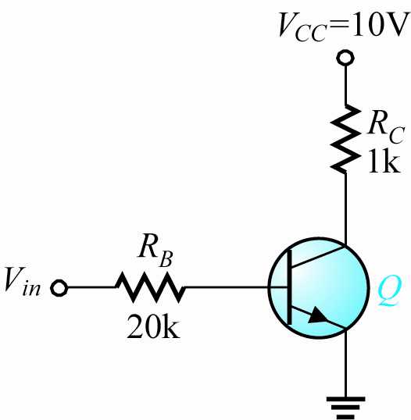，若V_{in}＝10V、V_{BE}＝0.7V、V_{CE(SAT)}＝0.2V，β＝50，則此電晶體工作於？ (A) 截止區 (B) 反轉區(逆向主動區) (C) 作用區(順向主動區) (D) 飽和區
( )45. 下列敘述何者錯誤？ (A) BJT當開關使用時是工作於飽和區或截止區 (B) BJT當放大器使用時是工作於作用區 (C) BJT在作用區的偏壓方式是B-E接面順向偏壓，B-C接面逆向偏壓 (D) BJT在飽和區的偏壓方式是B-E接面逆向偏壓，B-C接面逆向偏壓
( )46. 若將雙極性電晶體當成開關使用，則此電晶體工作於那兩區？ (A) 飽和區與截止區 (B) 飽和區與作用區 (C) 作用區、飽和區、截止區都可以 (D) 作用區與截止區
( )47. 圖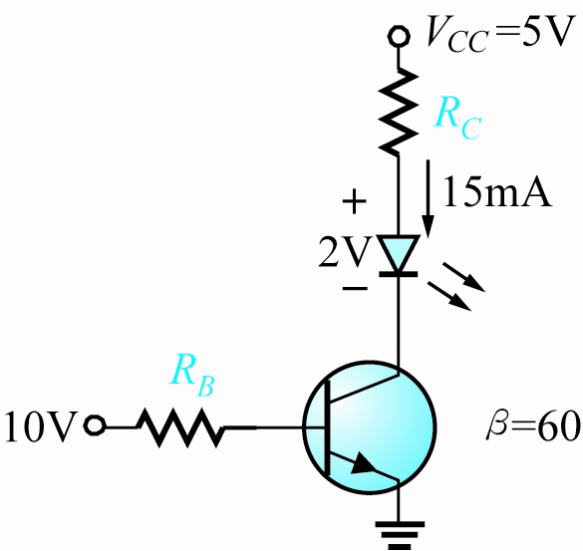為LED的驅動電路，使LED發亮的電壓為2V，電流為15mA，試求R_{B}、R_{C}的適當阻值？假設飽和電晶體的壓降可忽略 (A) 30kΩ、100Ω (B) 50kΩ、100Ω (C) 30kΩ、200Ω (D) 50kΩ、200Ω
( )48. 某晶體CS9013採用固定偏壓電路，對電晶體加熱時，其電流增益(β)？ (A) 不規則變化 (B) 下降 (C) 上升 (D) 不變
( )49. 如圖所示電路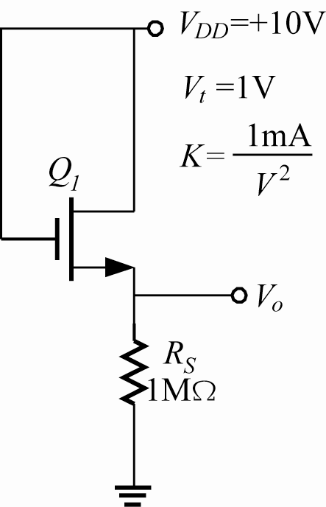，Q₁是？ (A) N通道增強型MOSFET (B) P通道JFET (C) P通道增強型 (D) N通道JFET
( )50. 同上，Q₁功率消耗為？ (A) 9.8μW (B) 8mW (C) 80μW (D) 0.98μW
( )51. 同上，Q₁工作於？ (A) 截止區 (B) 電阻區 (C) 逆向主動區 (D) 飽和區
( )52. 一增強式MOSFET之V_{DS}＝4V，元件參數k＝0.5mA/V²，臨限電壓V_{t}＝2V，I_{D}＝2mA，若忽略通道長度調變效應，問V_{GS}值應為？ (A) 4V (B) 0V (C) 4.5V (D) 3V
( )53. 下列有關N通道JFET特性何者正確？ (A) 當V_{GS}＞V_{P}時I_{D}最大 (B) (C) 當V_{GS}＝0V且時I_{D}最大 (D) 其V_{GS}、I_{D}轉移曲線位於第一象限
( )54. 下列敘述何者有誤？ (A) FET為電壓控制，BJT為電流控制 (B) FET輸入阻抗低，BJT輸入阻抗高 (C) 當作開關時，FET無偏移(Offset)電壓，BJT則有0.2V (D) FET為單極性，BJT為雙極性
( )55. 有一空乏型(Depletion)MOSFET之I_{DSS}＝12mA，V_{P}＝－4.8V，求V_{GS} ＝－2.4V時，I_{D}＝？ (A) 2mA (B) 3mA (C) 1mA (D) 4mA

